

Vugen创建脚本流程

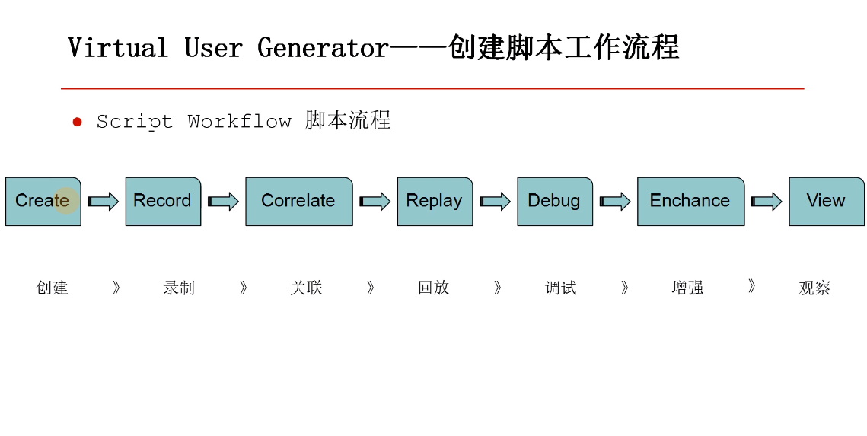

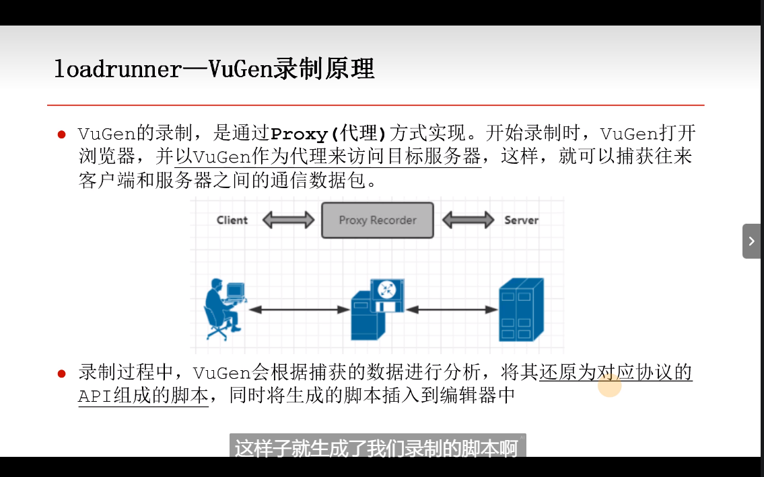

# 三大组件：

VuGen(用户脚本生成器)、Controller(测试控制器)、Analysis(结果分析器)

VuGen：录制或编写脚本的地方，在这组件中可以录制或编写脚本来实现对页面或程序的操作。

Controller：主要用于执行负载测试和监控各种数据。

设计界面：设计并发测试、基准测试、负载测试等场景。

运行界面：执行在设计界面中设计好的场景，监控各种测试指标(用户数、吞吐量、响应数、HPS等各项图标)

Analysis：主要是对测试过程中收集到各种性能数据进行计算、汇总和处理、生成各种图表和报告。

# 录制测试脚本

录制测试脚本时需要注意：插入事务、集合点、注释等。

## 登录

打开phpstudy的服务器端不能关闭，录制功能开启后，谷歌浏览器会弹出来，在弹出的界面输入用户名:lixiaobin 密码:123456，验证码：输入，点击”登录”后，停止录制，loadrunner会生成如下代码：

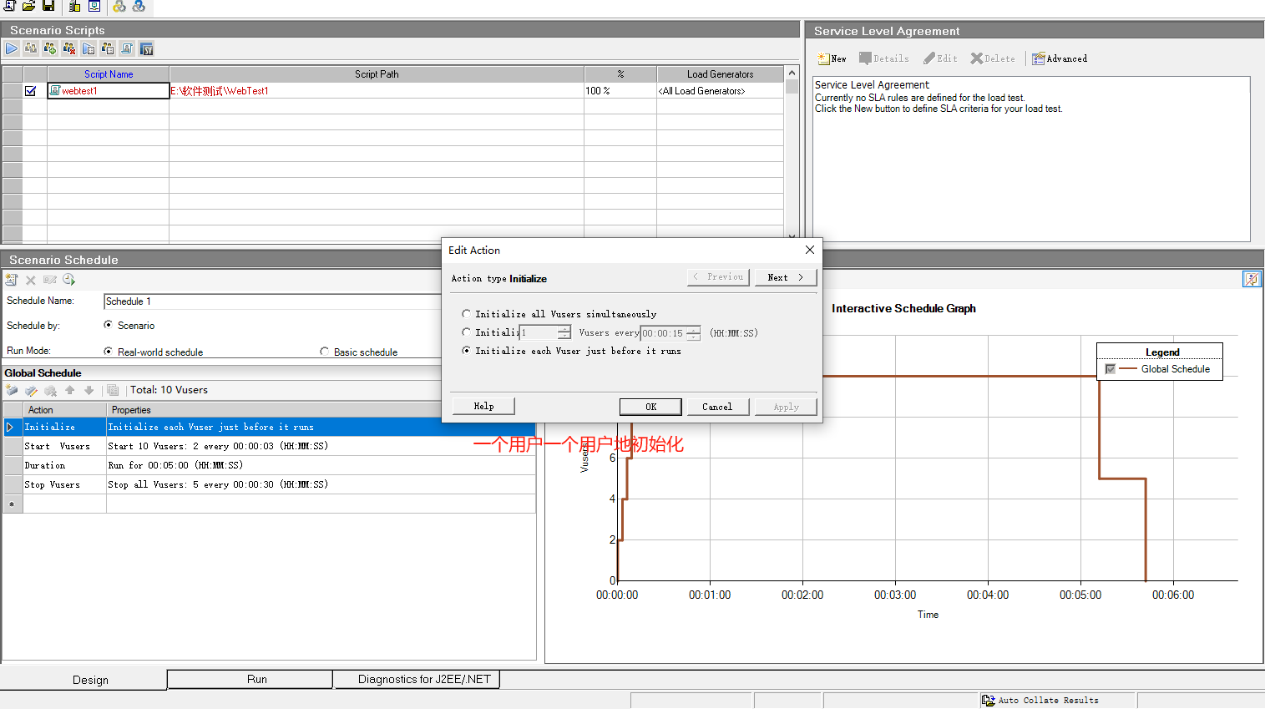

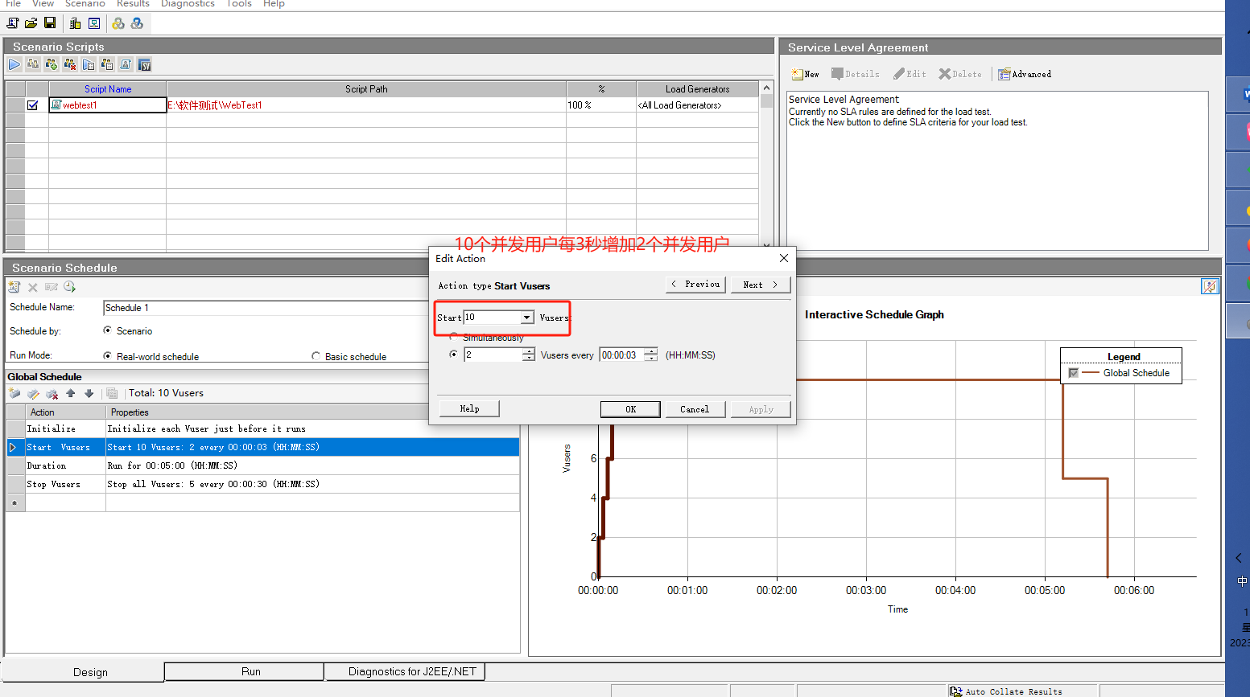

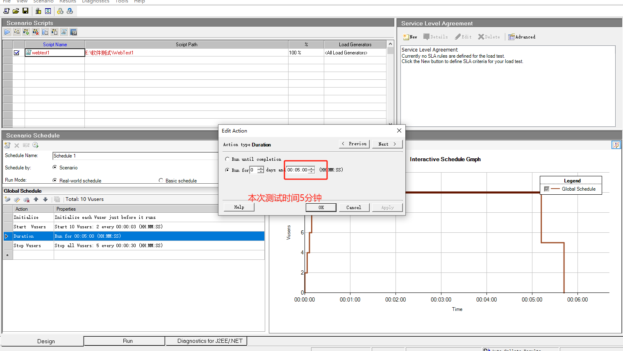

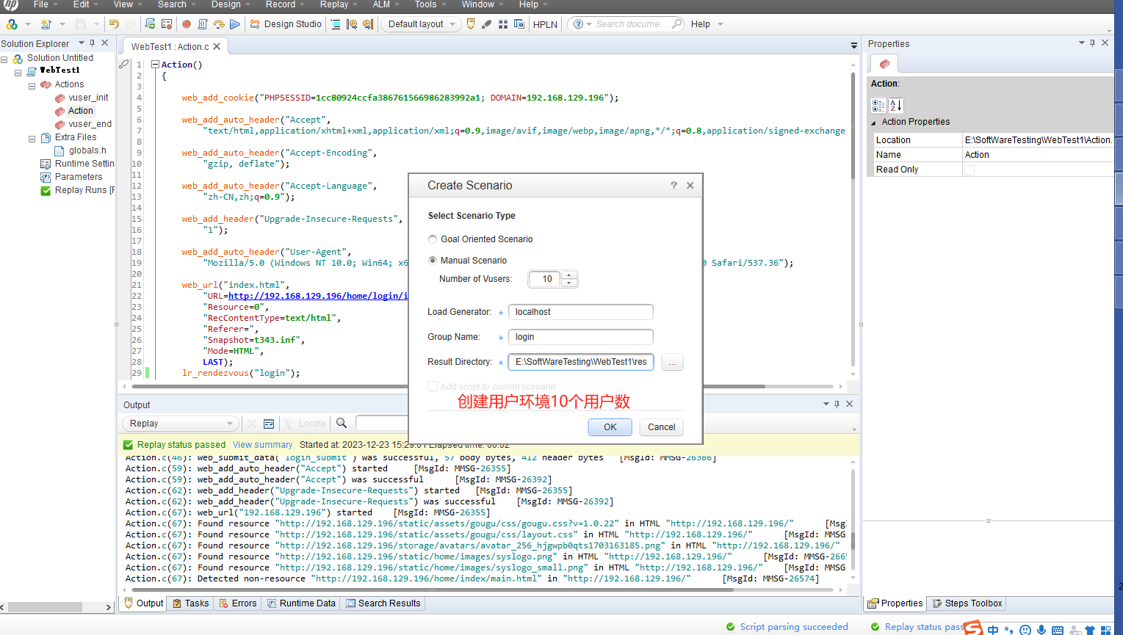

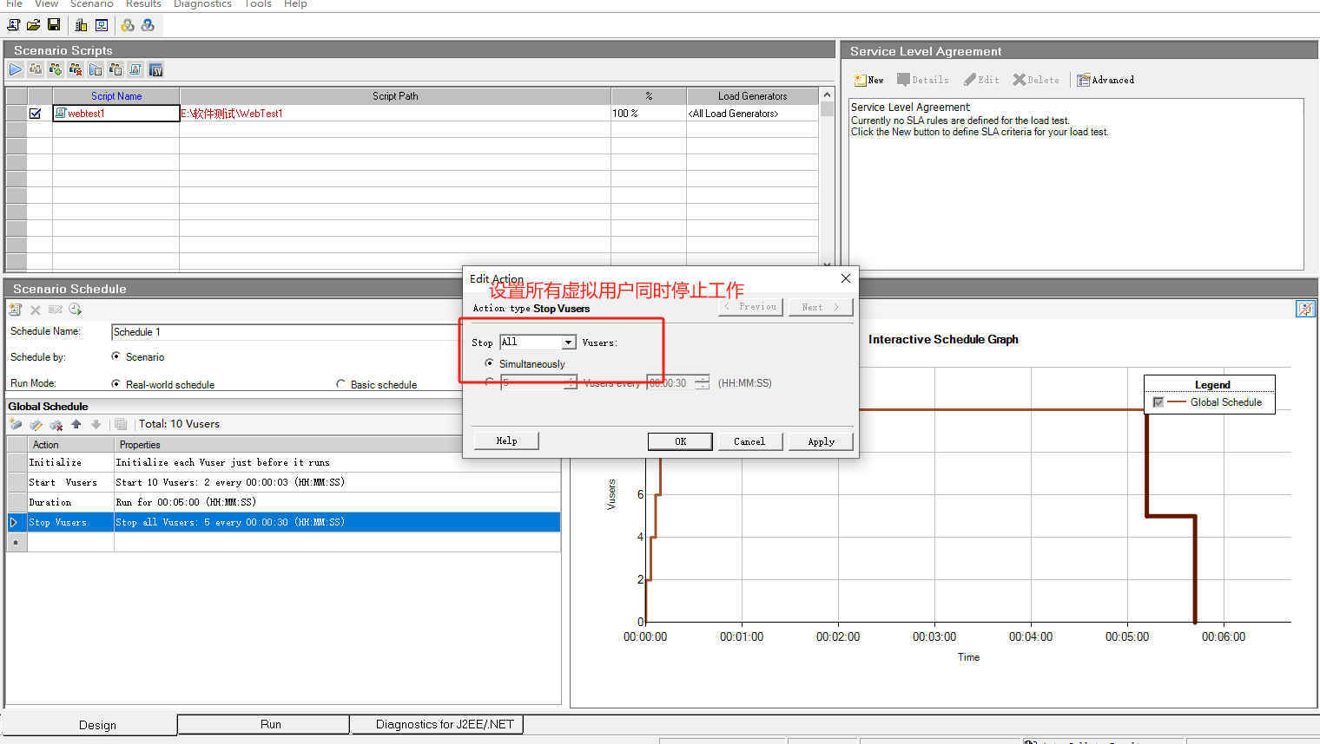

10个并发用户5分钟内对系统加压测试。

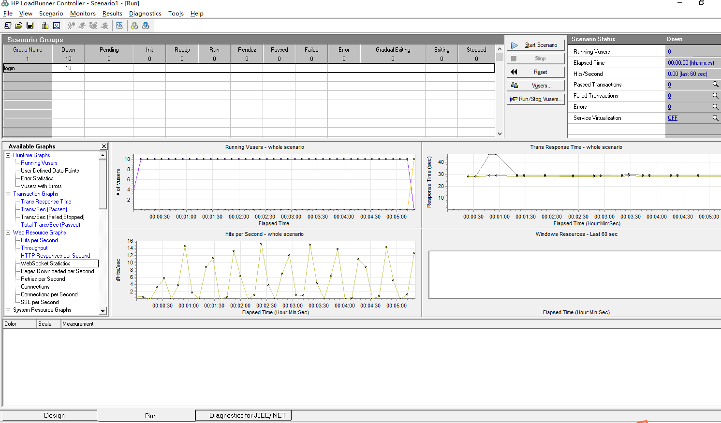

05:00后，所有虚拟用户退出，analysis 开始分析

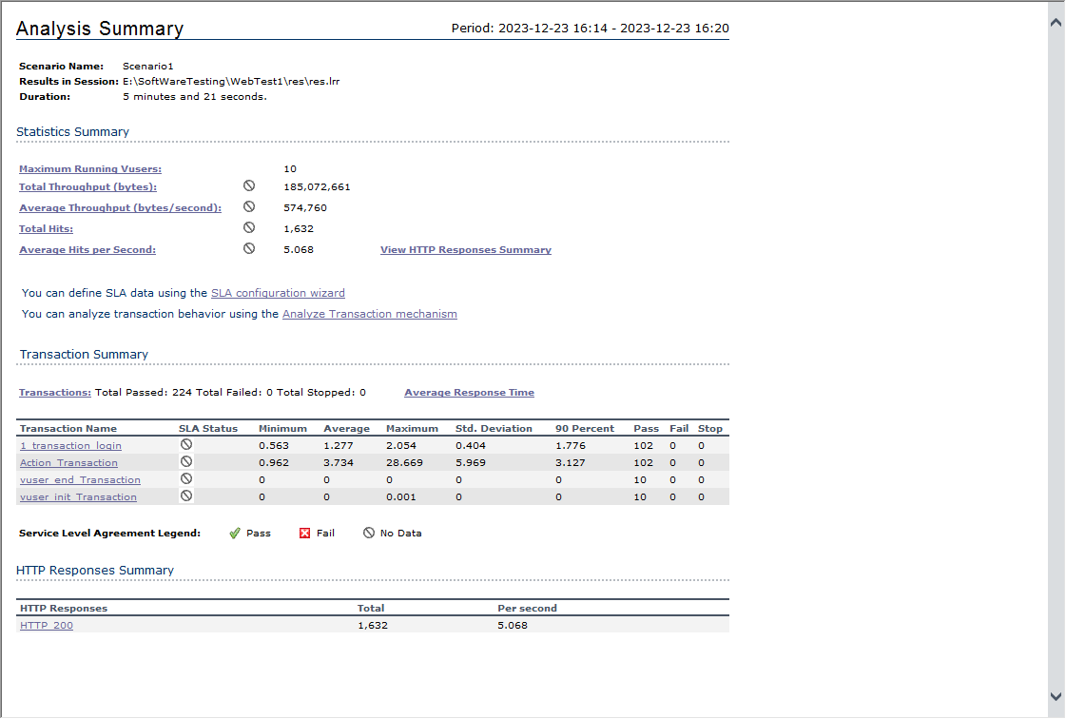

最大并发数为10，总吞吐量为185072661字节，平均每秒的吞吐量为574760字节，总的请求数为1,632，平均每秒的请求为5.068

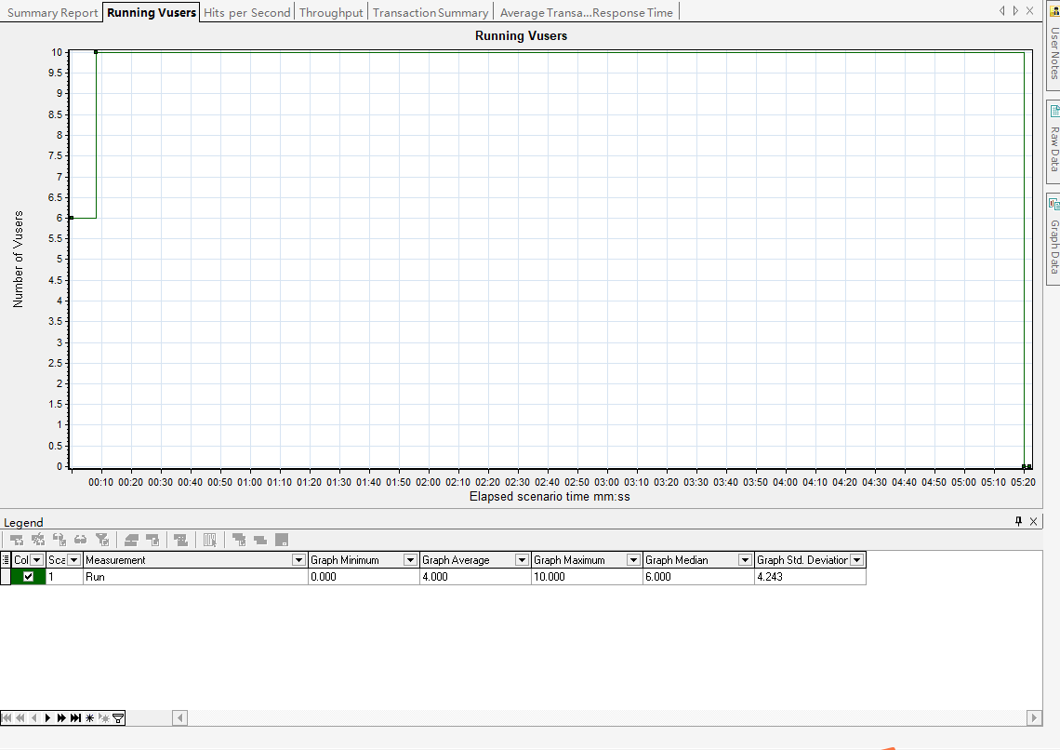

这反映了系统形成负载的过程，随着时间的推移，虚拟用户逐渐增加，在00:08时，达到了负载峰值的10个虚拟用户，并在05:20分开始下降，而这也和我设计的一致，即峰值负载持续5分钟

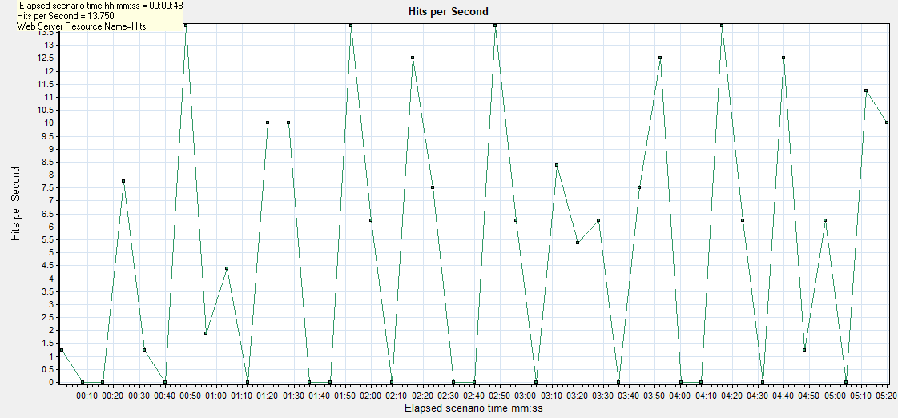

可以看到，点击率在48s、1:52、2:48、4:16达到峰值，此时对服务器的压力较大。

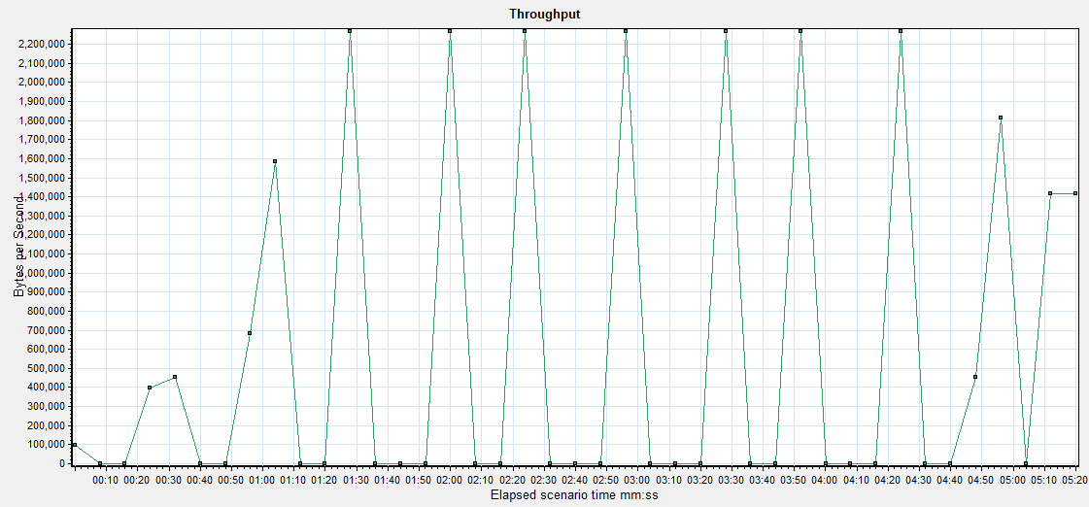

该图显示，吞吐量在每30秒都会最大，原因是并发虚拟用户登录，总体上系统很不稳定。

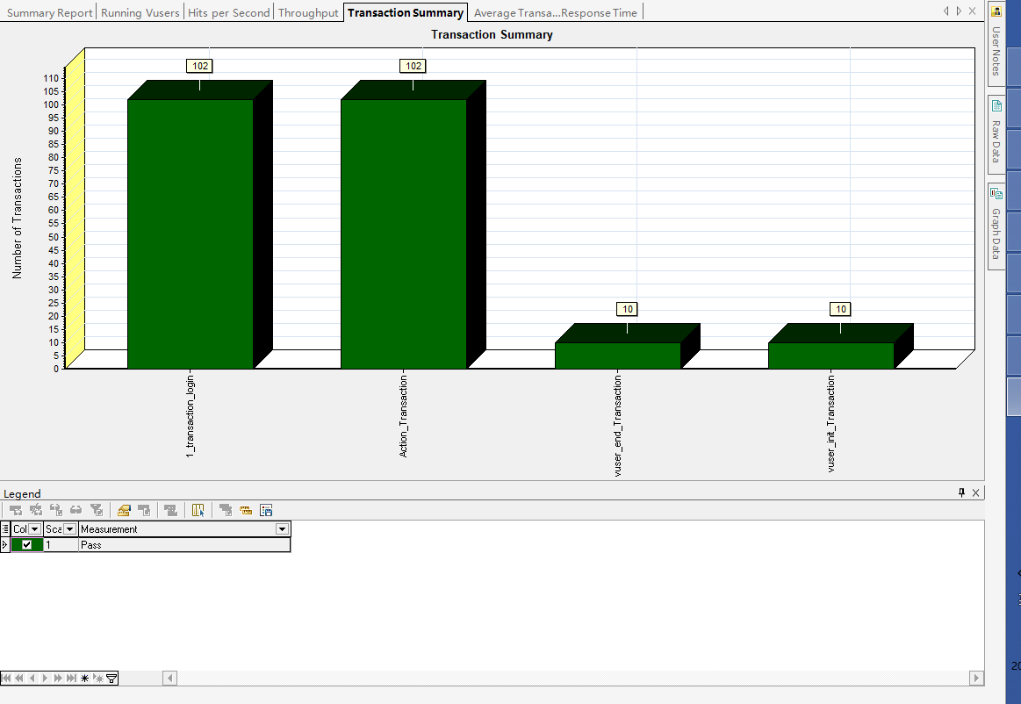

所有测试都通过。

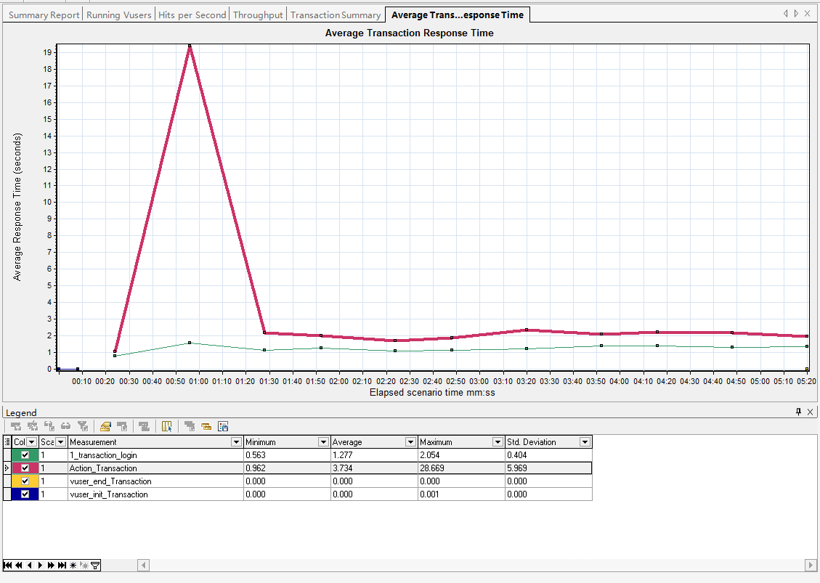

显然，1min时平均响应时间最大，之后迅速下落，整体区域稳定

# 设置迭代次数：

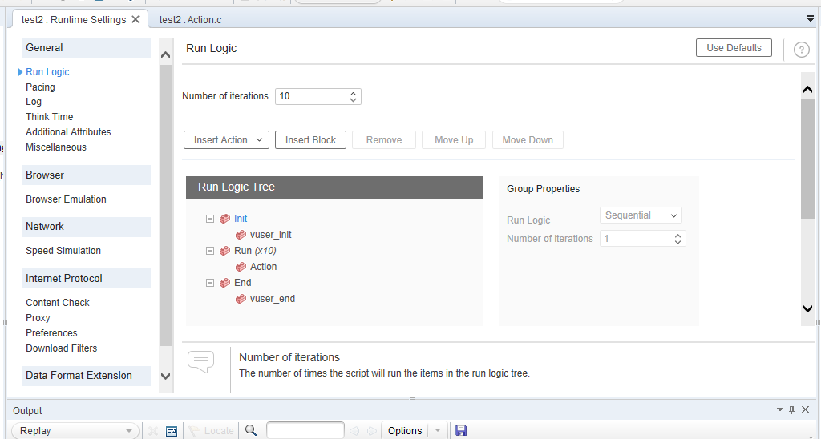

## 审批类型的增删改查 测试所有字段输入正确信息后，模拟10个用户同时进入网站能否正常运行。

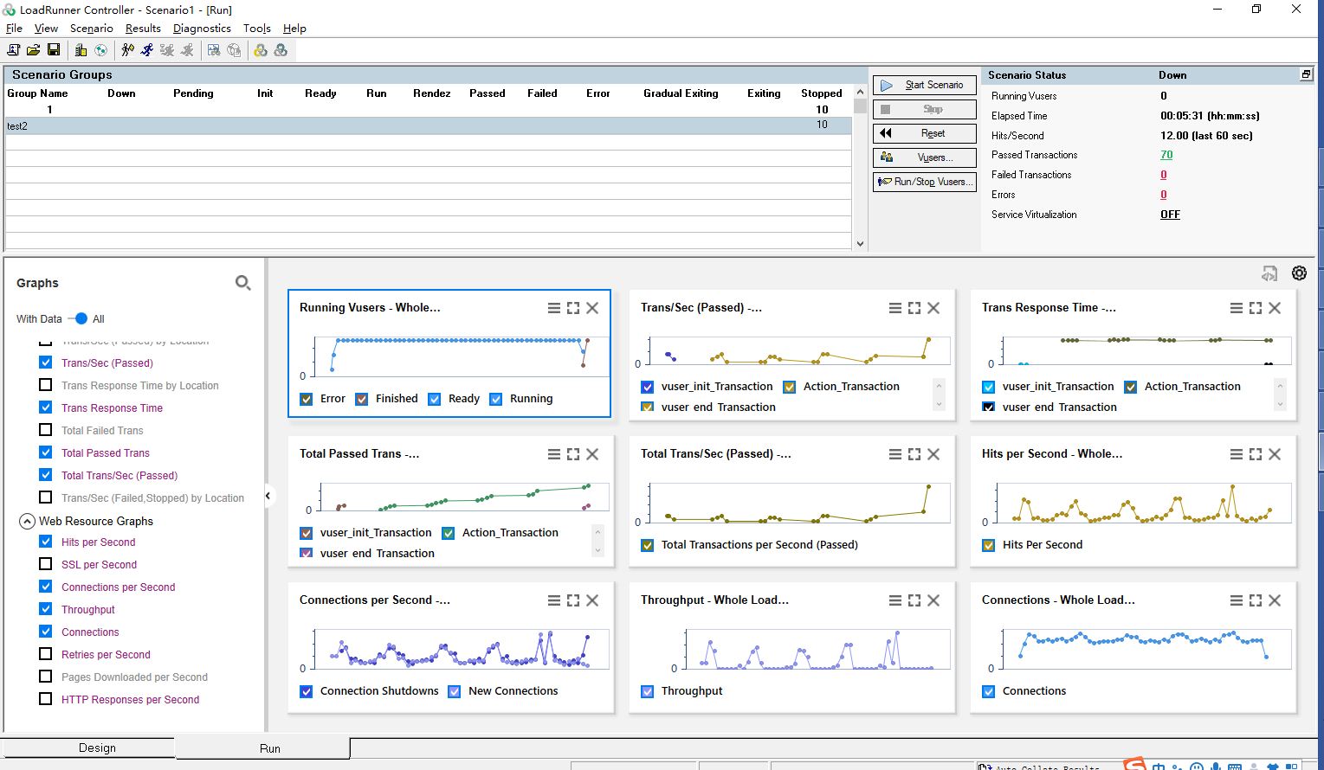

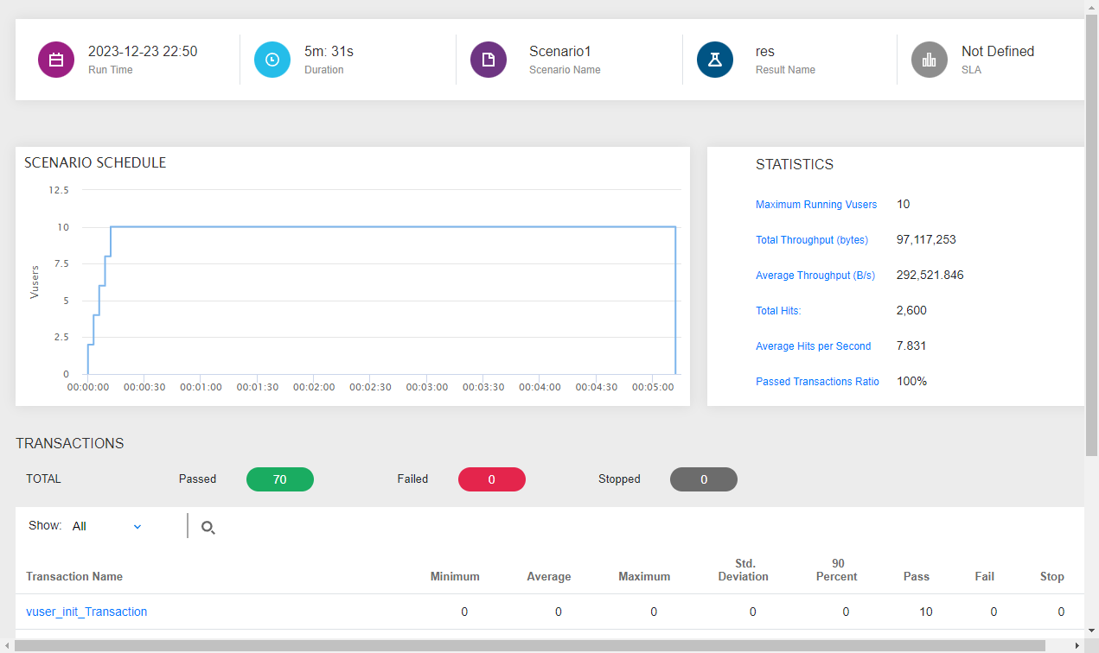

最大并发数为10，总吞吐量为97117253字节，平均每秒的吞吐量为292521.846字节，总的请求数为2,600，平均每秒的请求为7.831

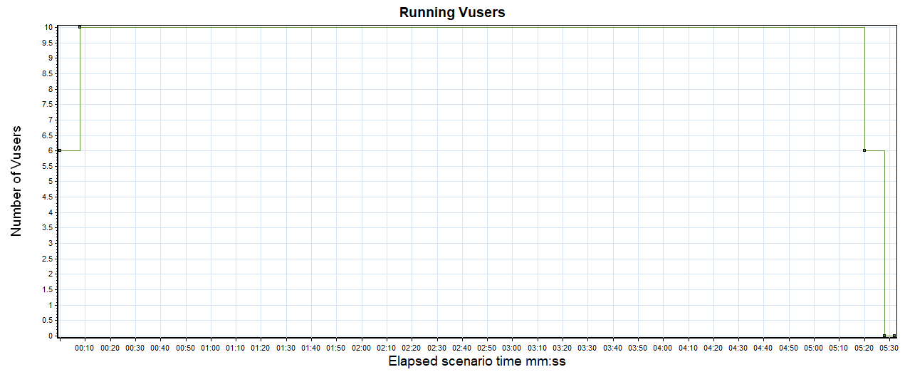

这反映了系统形成负载的过程，随着时间的推移，虚拟用户逐渐增加，在00:08时，达到了负载峰值的10个虚拟用户，并在05:20分开始下降，而这也和我设计的一致，即峰值负载持续5分钟

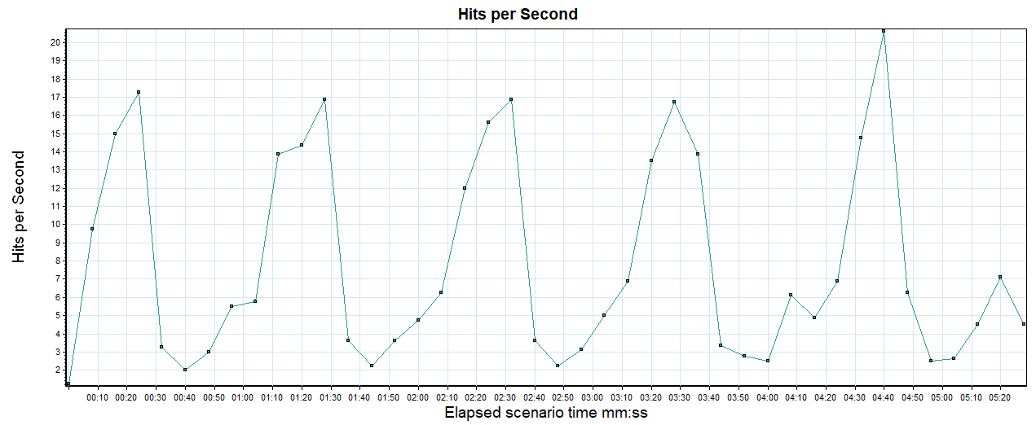

可以看到，点击率在4:40达到峰值，此时对服务器的压力较大。

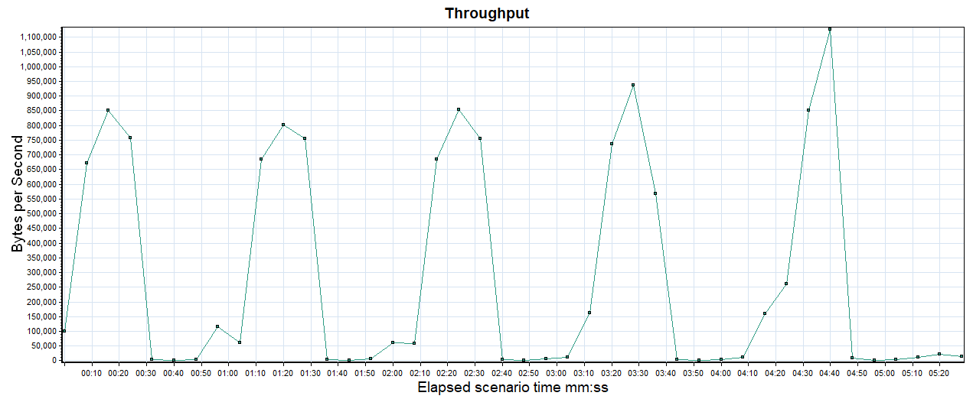

该图显示，吞吐量在每30秒都会最大，原因是并发虚拟用户登录，总体上系统很不稳定。

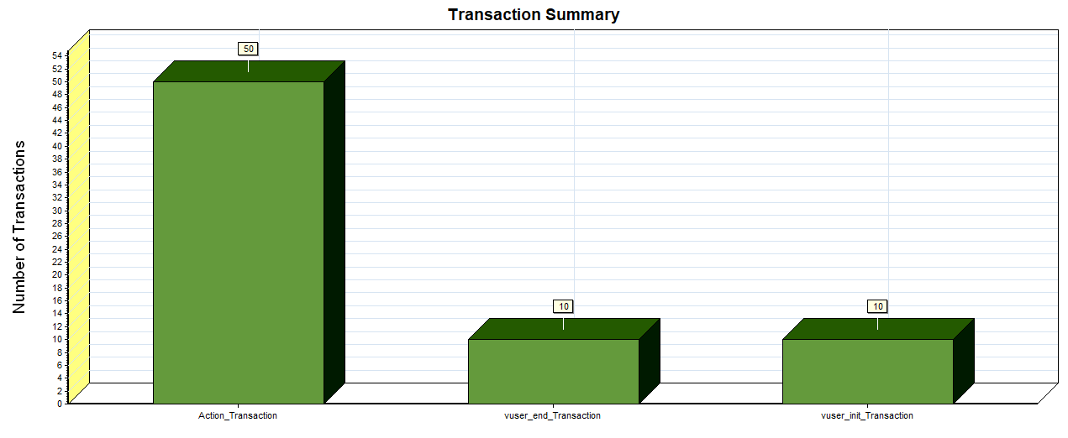

用例都通过

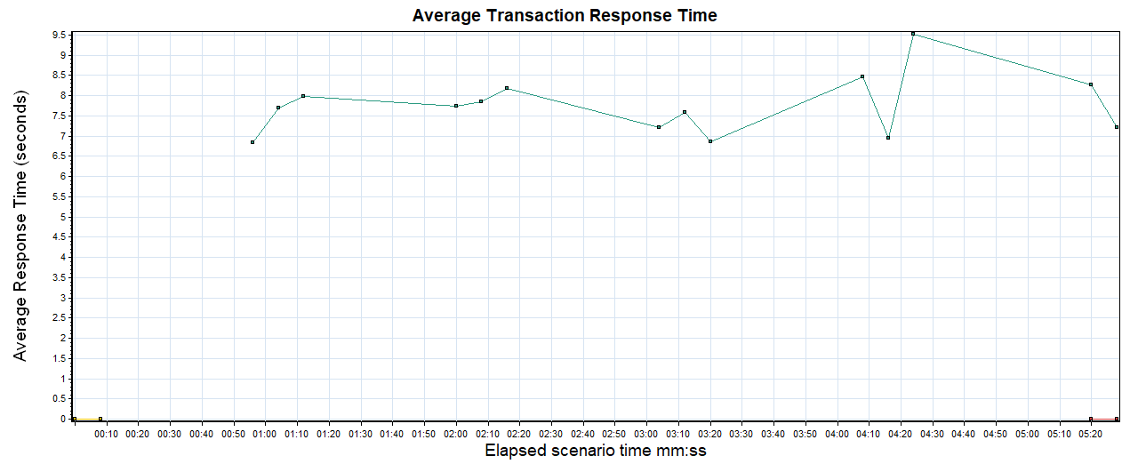

## 报销类型增删改查 (1) 测试所有字段正确显示后，模拟多用户查看能否正确显示。

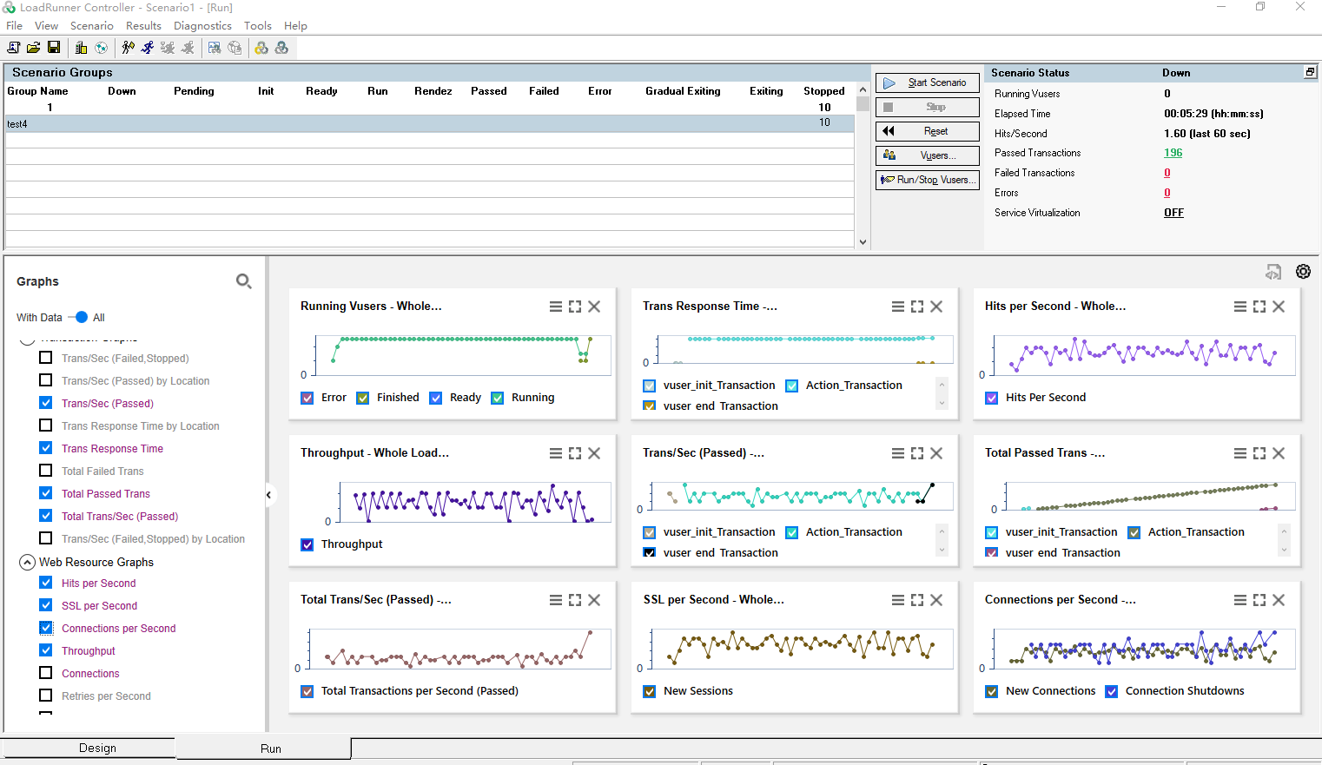

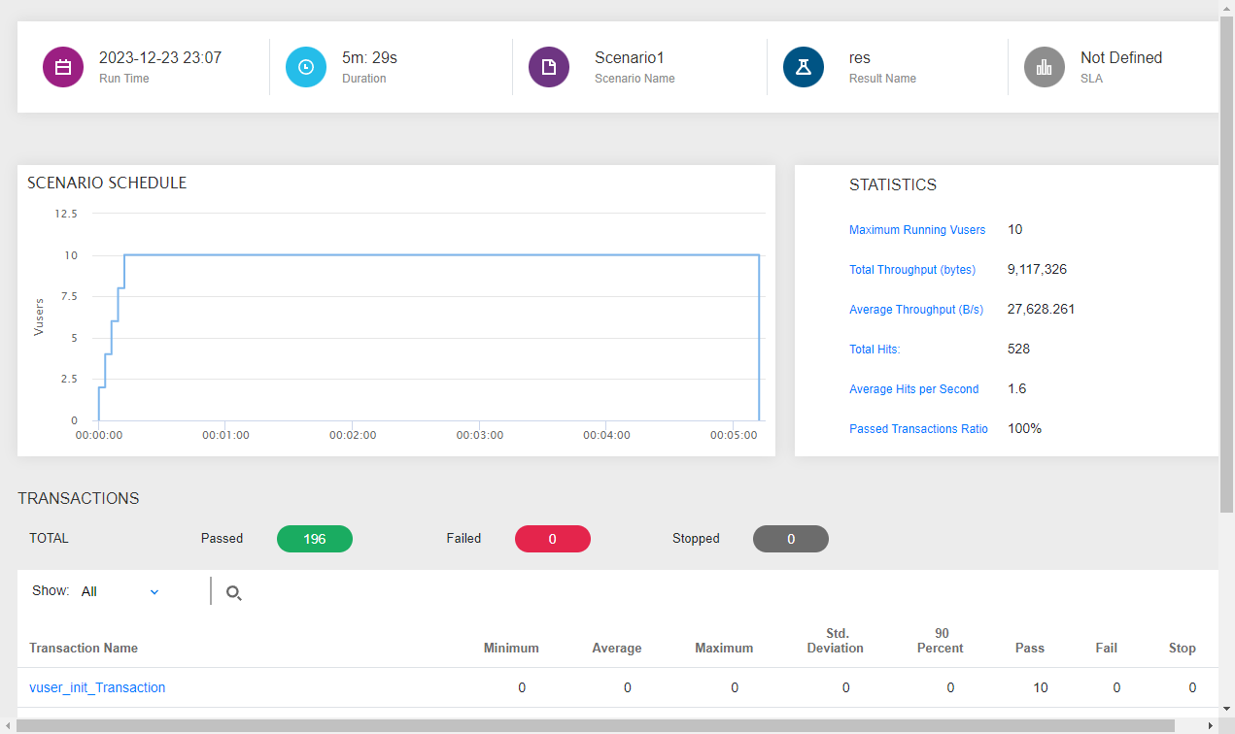

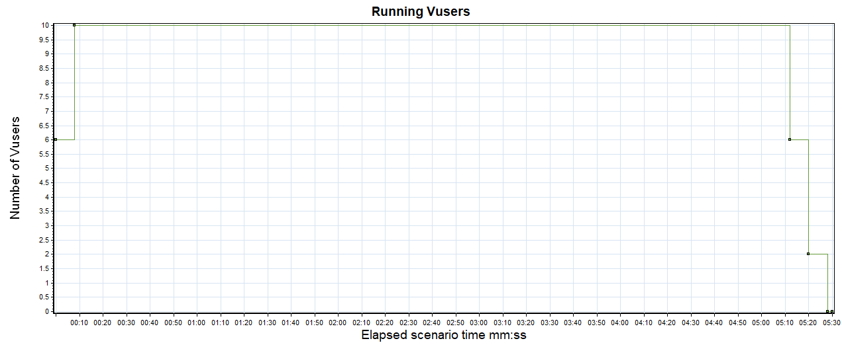

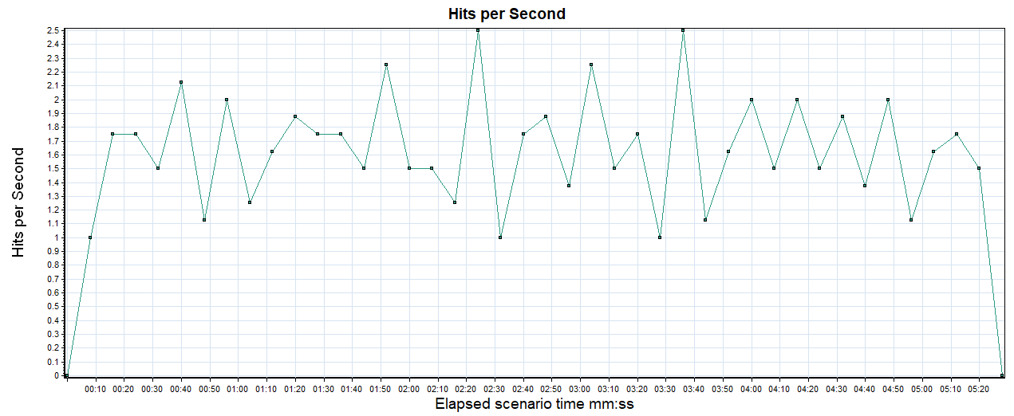

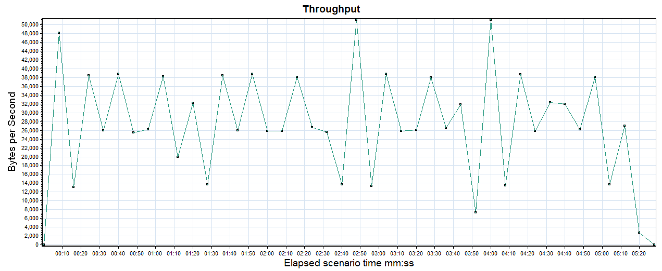

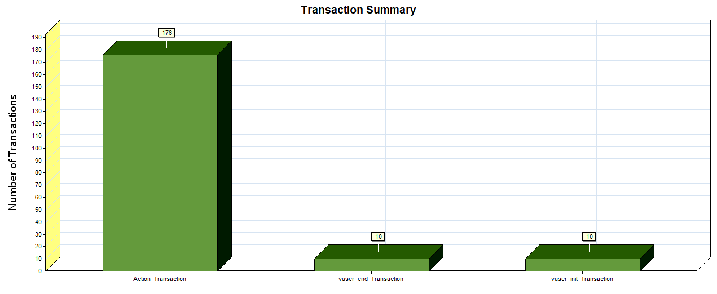

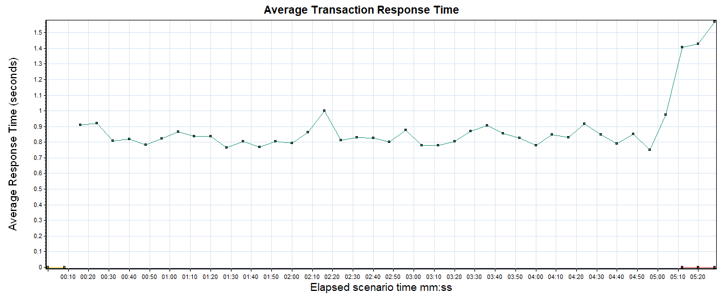

## 审批流程增删改查(1) 测试审批流程功能，模拟多用户添加审批流程能否成功。

